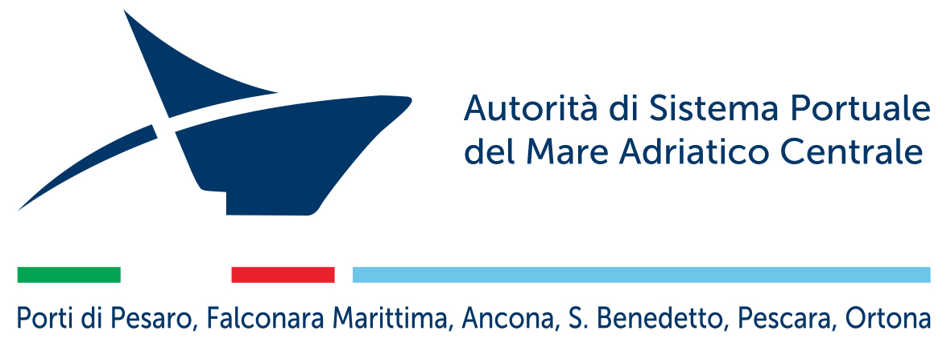

DICHIARAZIONE SOSTITUTIVA DELL’ATTO DI NOTORIETÀ
(art. 47 del D.P.R. n. 445 del 28/12/2000)

Il/La sottoscritto/a cognome nome nato/a a prov. il
residente a prov. via n. cap. consapevole delle sanzioni penali nel caso di dichiarazioni non veritiere e falsità negli atti, richiamate all’articolo 76 del D.P.R. n. 445/2000 e dalle leggi speciali in materia

DICHIARA
di aver presentato all’Amministrazione di appartenenza richiesta del nulla osta alla mobilità presso l’Autorità di Sistema Portuale del Mare Adriatico Centrale con nota assunta al protocollo della stessa Amministrazione al n. in data _________, come previsto dall’art. 2 dell’Avviso di mobilità volontaria, ai sensi dell’art. 30 del D.lgs. n. 165/2001 e successive modificazioni ed integrazioni, per la copertura a tempo pieno ed indeterminato di n. 1 posto di Dirigente Tecnico presso la Direzione Tecnica e Programmazione della Segreteria Tecnico-Operativa, Livello inquadramento Dirigente, del vigente C.C.N.L. Dirigenti di Aziende Industriali

SI IMPEGNA
a produrre tempestivamente il nulla osta della propria Amministrazione alla mobilità presso l’Autorità di Sistema Portuale del Mare Adriatico Centrale e comunque entro il termine perentorio di 15 giorni decorrente dalla data di pubblicazione sul sito istituzionale dell’Ente della graduatoria provvisoria.

Data,

Firma

